Мета проекту підвищити екологічну і правовуобізнаності дітей про охорону водних ресурсів ; залучення школярів та жителів села Супрунівки до практичної природоохоронної роботи.
Очікувані результати: чисті прибережні смуги трьох Супрунівських ставків.
Керівник : вчитель-координатор сайту «Турбота» ДЮО «Віртуал» Супрунівського НВК.
Учасники :члени сайту «Турбота» ДЮО «Віртуал» Супрунівського НВК.
«Чисті прибережні смуги – живі водні плеса і джерела»
"Вода! У тебе немає ні смаку, ні кольору, ні запаху,
тебе не описати, тобою насолоджуються,
не розуміючи, що ти таке.
Ти не тільки потрібна, ти і є життя!"
/Антуан де Сент-Екзюпері/
Організм людини пронизаний мільйонами кровоносних судин. Великі артерії і вени сполучають один з одним основні органи тіла, більш дрібні обплітають їх з усіх боків, найтонші капіляри доходять практично до кожної окремої клітини. Кров доносить до кожної клітини вашого тіла кисень з легень і поживні речовини з шлунку.
Так само кровоносна система є і у нашої планети. Кров Землі – це вода, а кровоносні судини – річки, річечки, струмки і озера. Вода на Землі грає ту ж роль, що і кров в організмі людини. Вода, переходячи з ґрунту в рослини, з рослин в атмосферу, стікаючи по річках з материків в океани і повертаючись назад з повітряними потоками, перетворює їх у єдине ціле.
Вода, як і кров, переносить з собою величезну кількість хімічних речовин, переносячи їх з ґрунту в рослини, з суші в озера і океани, з повітря на землю. Всі рослини можуть споживати поживні речовини, що містяться в ґрунті, тільки з водою, де вони знаходяться в розчиненому стані. Якби не надходження води з ґрунту в рослини, всі трави, навіть ті, що ростуть на найбагатших ґрунтах, загинули б з голоду.
Вода забезпечує поживними речовинами і мешканців річок, озер і морів. Струмки, весело стікаючи з полів і лугів під час весняного танення снігу або після літніх дощів, збирають по дорозі хімічні речовини, що зберігаються в ґрунті і доносять їх до жителів водойм і морів, зв'язуючи тим самим наземні і водні ділянки нашої планети.
Вода — необхідний компонент життя. Вона потрібна для життєдіяльності рослин, тварин, людини. Людина постійно використовує воду для життя, приготування їжі, миття, прання, відпочинку, спорту, транспортного сполучення і так далі.
Забруднення води.
Воду ми п'ємо, з неї ми варимо їжу, в ній купаємося, використовуємо її в побуті. Без води людина не може жити! Багато років тому назад вода в наших річках і озерах була чистою. З кожним роком вона стає дедалі бруднішою і бруднішою. Колись наші дідусі та бабусі могли спокійно користуватися водою з річки, озера або джерела. А сьогодні не завжди в них можна навіть купатися. І якщо забруднення води не зупинити, її хімічний склад може змінитися так, що вона стане остаточно непридатною для людини і всіх живих істот. Тому вихованці нашої школи активно борються з цими проблемами, виловлюючи сміття з водойм.
Більшість заводів, фабрик, електростанцій скидають свої шкідливі відходи в річки, озера, моря. І тоді їхні води стають отруйними, що призводить до загибелі водних організмів, таку воду не можна пити і готувати на ній їжу. В забрудненій воді з'являються різноманітні бактерії, які швидко розмножуються (вода стає чорною і смердючою). І тоді в багатьох річках не можна навіть купатися. Подекуди бувають закриті для відпочинку навіть морські пляжі. Купаючись у забрудненій воді, можна захворіти. Ми не можемо дізнатися: чиста вода чи ні, тільки дивлячись на неї.
Багато шкідливих речовин не розчиняються у воді і залишаються в ній назавжди. Це важкі метали і пестициди, нафтопродукти, сучасний одноразовий посуд. Для запобігання забруднення водойм вихованці Супрунівського НВК проводять очистку прибережних смуг ставків, очистивши їх від пластику, сухих гілок, ліквідували сміттєзвалища, постійно проводять очистку сміття на прибережних територіях, розвішуючи мішки для сміття, цим самим забезпечуємо чистоту.
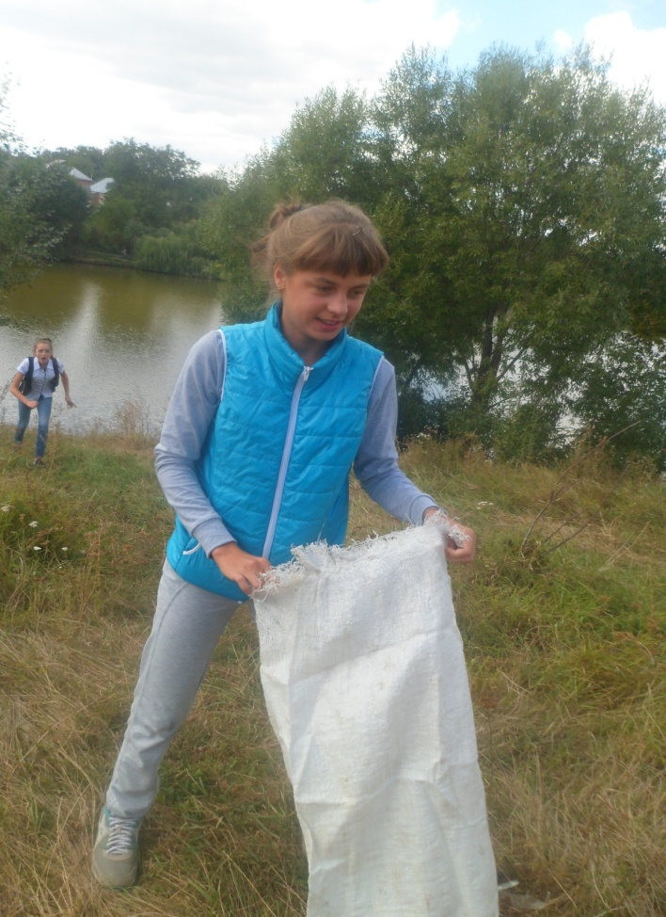  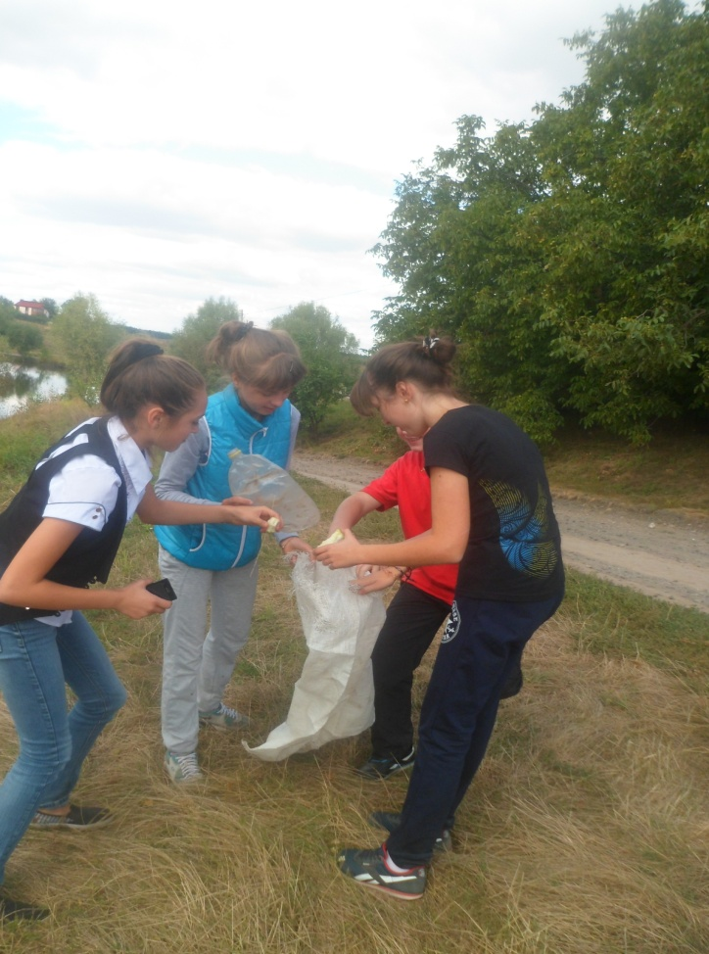 | 